Итоги областных соревнований по плаванию
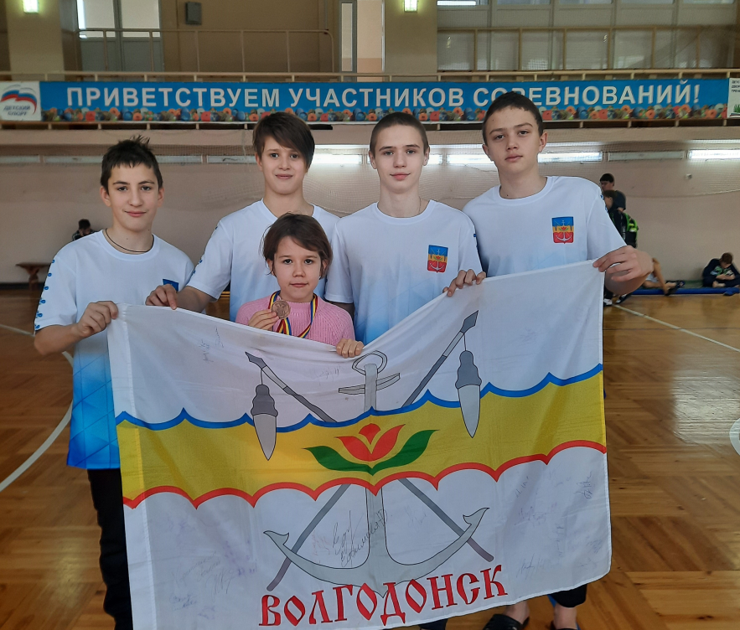
С 16-18 декабря в Азове прошли областные соревнования по плаванию по программе «Золотая рыбка». В соревнованиях участвовали спортсмены самой младшей возрастной категории – девочки 9-10 лет и мальчики 11-12 лет. Всего 23 команды из 17 районов и городов Ростовской области. Город Волгодонск представляли две объединенные команды от спортивных школ олимпийского резерва № 2 п/б «Дельфин» и № 3 п/б «Нептун».
Победителями и призерами соревнований стали:
Тицкий Никита (СШОР №3) был первым на дистанции 50 метров баттерфляй и выполнил второй спортивный разряд.
Столяр Виктория (СШОР №2) стала бронзовым призером на дистанции 50 метров баттерфляй.
Глущенко Кирилл (СШОР №3) бронзовый призер на дистанции 50 метров вольный стиль.
Команда города Волгодонска в составе юношей СШОР №3: Рыковский Семён, Филичев Кирилл, Тицкий Никита и Глущенко Кирилл заняла 3 место в эстафетном плавании 4х50 м комбинированная.
В общекомандном зачете сборная команда города Волгодонска заняла 6 место.

